Yıllık Sağlık Burç Yorumuna Göre 2026 Nasıl Geçecek?
Her şeyin başı sağlık diyenler buraya: Yıl boyunca doğrudan bedeninize etki edecek bazı gezegen hareketleri söz konusu olacak. Bu yüzden 2026 yılında medikal astrolojiye göre, farklı organlara etki eden gezegen hareketlerini sizin için inceledik. Peki, 2026 yılının şifalı enerjisi sizi bulacak mı? Bu yıl sağlığınız nasıl olacak? Burcunuza göre, 2026 yılında nelere dikkat etmeli, hangi alışkanlıkları hayatınıza dahil etmelisiniz?
İşte, 2026 yılına özel medikal astroloji yorumları

Sevgili Koç ve Yükselen Koç Burçları

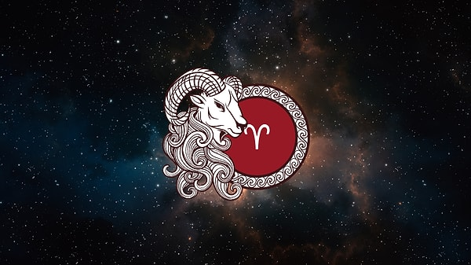
Sevgili Koç, bu yıl şifası ile geliyor! Özellikle de Plüton’un Kova burcundaki konumu ve Şubat ayından itibaren yıl sonuna dek etkisini hissedeceğin Satürn ile Neptün etkileşimi kaygılardan uzaklaşmanı sağlıyor. Sürekli düşünen zihnin, 2025 yılında kronik stres ve yorgunlukla başa çıkan bedenin şimdi rahat bir nefes alacak. Mali kaygıların dahi azalacağı 2026 yılında iç huzur ile dolmak genel anlamda sağlığına olumlu etki edecek.
Yılın ikinci yarısında ise kendine biraz daha fazla dikkat etmelisin! Zira, Ağustos ayındaki Güneş tutulması dolaşım sistemine etki edebilir. Bu yüzden Temmuz ayından itibaren yoğun iş temponu ve spor faaliyetlerini biraz azaltabilirsin, belki de! Yaz aylarında kafein tüketimi konusunda da hassas ol. Hele bir de sıcak yaz günlerinde sağlıklı beslenmeye odaklanarak detoksu bir dene deriz. Gelecek yıl görüşmek üzere, sağlıkla kal…

Sevgili Boğa ve Yükselen Boğa Burçları
Sevgili Boğa, bu yıl seni şifalandıracak olan enerjiyi açıklıyoruz! Jüpiter’in yılın beşinci ayında İkizler burcuna geçişi bedensel anlamda iyileşmeni sağlayabilir. Mayıs ayından itibaren kronik boyun, omuz, sırt ve bel ağrıların hafifleyecektir. Tabii bu durumda senin de yapman gerekenler olacak! Fizyoterapi, profesyonellerle birlikte yapılan egzersiz ve düzenli sporla iyileşme sürecini destekleyebilirsin. Böylece kalıcı bir iyileşme sağlayabilir, bedeninin güçlenmesini sağlayabilirsin.
Tabii, 2026 yılında sağlığın için dikkat etmen gerekenler de olacak! Ağustos ayında Uranüs’ün burcuna geçişiyle ve yaptığı retro hareketi ile hormonlarında dalgalanmalar söz konusu olabilir. Bu da ani kilo değişimlerine neden olabilir. Tam da bu yüzden sağlıklı beslenme düzenine odaklanmalısın. Abur cuburlara ara mı versen? Yıl içinde ufak tefek kaçamaklar yapsan da tatlıya, fast food tarzı beslenmeye ve glutene ara verebilirsin. Yıl sonunda kendini ne kadar hafif hissedeceğini şimdiden tahmin edebiliyoruz. Gelecek yıl görüşmek üzere, sağlıkla kal…

Sevgili İkizler ve Yükselen İkizler Burçları
Sevgili İkizler, bu yıl şifa enerjileri sinir sisteminde yoğunlaşacak! Kronik sinir sistemi sorunları, migren, kas güçsüzlükleri gibi konularda iyileşme söz konusu olabilir. Özellikle Mayıs ayında burcuna geçiş yapan Jüpiter, önce zihinsel dinginlik olarak gösterecek kendini. Böylece iyileşme enerjisine her zamankinden çok daha fazla odaklanacak ve anbean güçlendiğini fark edeceksin, ta ki yıl sonuna dek!
Ama dikkatli ol yılın ikinci yarısı aynı tempoda devam etmeyebilir! Haziran ayından itibaren etkisini hissedeceğin Satürn’ün Balık burcundaki retro hareketi cilt sağlığın üzerinde etkili olabilir. Güneş’e çıkarken dikkat etmen gerektiğini söylememize gerek bile yok değil mi? Tabii 2026’nın yaz ayları boyunca ekstra önlemler de almalısın. Belki bir dermatolog ile düzenli görüşmeler ayarlayarak güzelliğine dikkat edebilirsin! Gelecek yıl görüşmek üzere, sağlıkla kal…

Sevgili Yengeç ve Yükselen Yengeç Burçları
Sevgili Yengeç, ne zamandır kendini duygusal olarak güvende ve rahat hissetmiyorsun? Tamam tamam bunu çok da düşünmeni istemiyoruz. Zira, 2026 yılında ruhsal anlamda güvende hissedecek ve hafifleyeceksin. Plüton’un Kova burcuna yerleşmesi ile uzun yıllar kendini iyi hissetmeni sağlayacak bir konfor alanına gireceksin. Tabii duygusal anlamda şifalanmak bedenine de olumlu yansıyacak. Özellikle mide ve bağırsak sağlığında iyileşme söz konusu olacak.
Bu şifalı süreci desteklemek ve yıl boyunca devamlılığını sağlamak için ise sana bir önerimiz var! Detokslar, tuz kullanımını sınırlandırma ve bol su tüketimi ile sindirim sisteminin sağlığına destek ol.
Şimdi gelelim bu yıl dikkat etmen gerekenlere! Koç - Terazi aksındaki tutulmalar nedeniyle Ekim ayından itibaren hassaslaşacak olan göğüs ve meme bölgesine dikkat etmelisin. Lenf sistemi ve göğüs kafesindeki hassasiyet için de hekim kontrolü iyi bir tercih olabilir. Bu konularda alacağın basit önlemler, sağlıklı yaşamın sırrı olabilir. Gelecek yıl görüşmek üzere, sağlıkla kal…

Sevgili Aslan ve Yükselen Aslan Burçları
Sevgili Aslan, bu yıl şifa bulman gereken konu doğrudan dış görünüşünü etkileyebilir. Bunu söylediğimizde aklına alışılagelmiş güzellik normları gelebilir, ancak sen zaten kusursuzsun. Bunu biliyoruz… Bizim ise odaklanmak istediğimiz konu postürün ile ilgili. Mayıs'tan itibaren başlayarak olan Jüpiter etkisiyle duruş bozukların ve sırt ağrıların azalabilir. Öz güvenin artabilir ve yaşam enerjin zirveye ulaşabilir. Bu durumda omuzların dik, sırtın güçlü ve göğsün daha dik olacaktır. İşte şimdi gerçek bir aslan gibi görünüyorsun!
Tabii sağlığına dikkat etmen gereken bazı konular da olabilir 2026’da! Özellikle Ağustos ayında burcunda gerçekleşecek olan tam Güneş tutulması kalp ve dolaşım sistemini etkileyebilir. Burcunun doğası gereği bu konudaki hassasiyetin zaman zaman ortaya çıkıyor olabilir. Bu yüzden bu yıl yaptıracağın geniş kapsamlı bir check-up uzun yıllar sağlıklı yaşaman için atılacak güzel bir adım olabilir. Gelecek yıl görüşmek üzere, sağlıkla kal…

Sevgili Başak ve Yükselen Başak Burçları

Sevgili Başak, bu yıl artık biraz gevşemesi, rahatlamalı ve sakinleşmelisin… Doğan gereği aşırı mükemmeliyetçi, hassas ve özenlisin. Ancak Mart ayında burcunda gerçekleşecek olan Ay tutulması ile birlikte detayları bir kenara bırakmalısın sonunda! Belki de hayatı bu denli kontrol etme çabasının sağlığını da olumsuz etkilediğini hissederek aklının iplerini salmayı düşünmelisin. Kendine ve eğlenmeye zaman ayırarak şifalanmalısın şimdi!
Mart ayından itibaren seni saran bu huzurlu enerji ile bedeninde hissedeceğin etkiler ise sindirim sistemin ile ilgili olacaktır. Sindirim sistemindeki iyileşmeyi desteklemek adına bağırsak florasında denge sağlayacak beslenme tarzlarına yönelebilirsin.
2026 senin yılın olacak belli ki sağlık açısından. Bu yüzden sağlıklı bir yıl için günlük rutinlerine beslenme düzeni kadar sporu da eklemelisin. Özellikle Haziran ayındaki Satürn’ün karşıt burcun Balık’a geçişinden güç alarak su sporlarına yönelebilirsin. Gelecek yıl görüşmek üzere, sağlıkla kal…

Sevgili Terazi ve Yükselen Terazi Burçları

Sevgili Terazi, bu yılın astrolojik olayı Koç - Terazi aksındaki tutulmalar olacak! Neyse ki bu tutulmalar sana şifalı gelecek. Özellikle Eylül ayından itibaren hormon dengen ve böbrek fonksiyonların olumlu yönde etkilenecek. Tabii bu iyileşme ve şifa sürecini bol su ile desteklemek sana düşecek. Endokrin sistemindeki hassasiyetlerin son bulması ile bedensel anlamda da kendini daha güçlü hissedeceksin artık!
Yılın her anı bu kadar kusursuz ve şifa dolu geçsin istiyorsan, dikkat etmen gerekenler de olacak tabii. Uranüs'ün Boğa burcundaki retro hareketiyle hassaslaşan üreme organları ve idrar yolları konusunda dikkatli olman şart. Ağustos ile Eylül ayında, sıcak havalarda bol su tüketimini de unutma. Sağlıklı bir yaşam için beslenme alışkanlıklarını da değiştirmeyi düşün deriz. Bu sayede kilo dengeni de sağlayabilir, bir süredir hedeflediğin ölçülere sahip olabilirsin. İşte bu öz güvenini artırarak ruhsal sağlığını da destekleyebilir. Gelecek yıl görüşmek üzere, sağlıkla kal…

Sevgili Akrep ve Yükselen Akrep Burçları

Sevgili Akrep, bu yıl yaşam gücünü yeniden keşfedebilirsin! Plüton'un Kova burcundaki nihai yerleşimi sana derin bir şifalanma süreci vadediyor. 2025 yılında sağlık konularında birtakım zorluklar yaşamış olabilirsin. Şimdi onları geride bırakmaya odaklanmalısın. Buna hem ruhsal anlamda inanmalı hem de kendine iyi bakarak iyileşme sürecine destek olmalısın. Kasım ayındaki Venüs’ün retro hareketine dek artan libidon ve yaşam gücünle hayata yeniden, hatta daha da güçlü bir şekilde bağlanabilirsin.
Sağlıklı bir yıl için ise atman gereken bazı adımlar var tabii ki! Temmuz ve Eylül aylarındaki sıcak havaların ve tabii ki Güneş tutulmalarının ardından, gökyüzündeki dönüşüm tiroid dengeni bozabilir. Bu yüzden glutensiz beslenme, detoks programları ve bedenine uygun özel beslenme yöntemleri ile hayatında köklü bir değişimin önünü açabilirsin. Bu arada 2026 yılında uyku düzenine de dikkat et demeliyiz. Zira, bedenin artık ona daha iyi davranmanı bekliyor. Gelecek yıl görüşmek üzere, sağlıkla kal…

Sevgili Yay ve Yükselen Yay Burçları

Sevgili Yay, bu yıl şifa enerjileri karaciğerinde toplanıyor! Özellikle Mayıs ayında Jüpiter'in İkizler burcuna geçişi ile birlikte enerjin yükseliyor. Bedenin daha sağlıklı, daha dinç ve güçlü bir hale bürünüyor. Jüpiter’in Chiron ile desteklenen şifalı enerjisi, dolaşım sisteminde de olumlu etkiler yapıyor. Bu süreçte kronik bazı rahatsızlıklarının dahi iyileşmesi söz konusu olabilir. Tabii 2026’nın özellikle ikinci yarısını doğru beslenme ile desteklemelisin!
Bu arada huzursuz bacak sendromu ya da romatizmal ağrılardan muzdarip misin? Eğer öyleyse bu sözlerimiz sana! Zira, dolaşım sistemini ve karaciğerini destekleyen astrolojik etkiler bu konuda da güçlenmeni sağlayabilir.
Şimdi sana bu yıla dair bir de şifalı sır vereceğiz! Haziran ayında Satürn'ün Balık burcundaki retro hareketi düzenli yüzme veya su sporlarını rutininize eklemen konusunda seni destekliyor. Bunu yaparak pek çok ağrıdan kurtulabilirsin. Bedensel bir güçlenmenin ötesinde ise ruhsal anlamda da güveninin arttığını hissedebilirsin. Suyun iyileştirici etkisine inanman gereken bir dönem seni bekliyor, bu fırsatı kaçırma. Gelecek yıl görüşmek üzere, sağlıkla kal…

Sevgili Oğlak ve Yükselen Oğlak Burçları

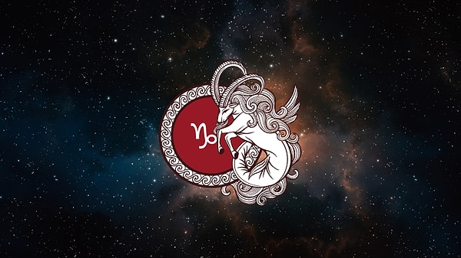
Sevgili Oğlak, her yıl çok çalışıyor ve yoruluyorsun, değil mi? Hadi 2026, senin için farklı olsun! Omuzlarında yüke dönüşen sorumluluklardan kurtularak iskelet sistemi, eklemler ve diş hassasiyetinin şifalandığını hissedebilirsin. Plüton'un Kova burcunda yerleşmesiyle uzun zamandır seni yoran yüklerden arınabilirsen, hem daha başarılı hem daha enerjik olacaksın.
Zira, 2026 daha az sorumluluk ile şifanın habercisi olabilir! Tabii bu durumda senin de bazı görevlerin olacak. Sağlığın için dikkat etmen gereken asıl konu, Ekim’de Terazi burcunda meydana gelecek olan Güneş tutulmasının ortaklıklar aksınıyla ortaya çıkacak. Bu dönemde mide ve sindirim sistemi hassasiyetlerin artabilir. Bu da stresin bir yansıması, değil mi?
Özellikle yaz sonunda stres ve sorumluluklardan arınarak gastrit veya reflü gibi sorunlardan kurtulabilirsin. Sağlıklı bir yıl için, D vitamini ve kalsiyum takviyelerini de bir düşün deriz. Gelecek yıl görüşmek üzere, sağlıkla kal…
İçeriğin Devamı Aşağıda
Reklam

Sevgili Kova ve Yükselen Kova Burçları

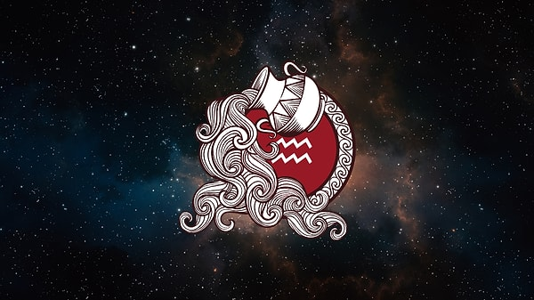
Sevgili Kova, bu yıl boyunca reçetene dijital detoks yazıyoruz! Biliyoruz odaklandığın konu çoğu zaman teknoloji, ekran süren de bir hayli uzun değil mi? Ancak Şubat ayında Kova burcunda meydana gelecek halkalı Güneş tutulması ve Plüton'un burcundaki yerleşimi ile gerçek hayata daha fazla zaman ayırabilirsin. Böylece doğada vakit geçirmek, hayata karışmak ve hareket etmek sana şifa getirebilir. Önce fiziksel anlamda hissedeceğin iyilik haline bir süre sonra kas, eklem ve dolaşım sistemindeki iyileşme de eşlik edebilir.
Tabii yılın ikinci yarısında sağlığın açısından kritik bazı astrolojik olaylar da meydana gelebilir. Özellikle Ağustos ila Ekim aylarındaki tutulmalar, aşırı zihinsel aktivite ile uykusuzluk sorunlarını gündeme getirebilir. Dinlenmeyen bedenin, migren krizleri ve kas seğirmeleri ile seni uyarabilir. Bu yüzden sağlıklı bir yıl için, mutlaka topraklanma egzersizleri ve doğa yürüyüşleri yapmalısın. Tabii ki uyku düzeni ve biyolojik saatine de dikkat etmelisin. Sağlık için düzene odaklan! Gelecek yıl görüşmek üzere, sağlıkla kal…

Sevgili Balık ve Yükselen Balık Burçları

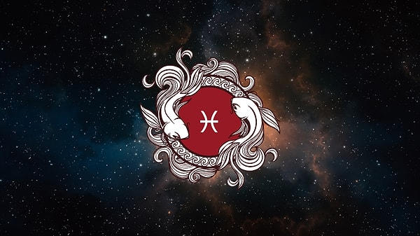
Sevgili Balık, bu yıla fazla üşüyerek girmiş olabilir misin? Özellikle Şubat ayında Satürn'ün Koç burcuna geçişiyle birlikte soğuk ve sıcak hassasiyetin artabilir. Bu da soğuk algınlıkları ve grip gibi sorunlarla başını derde sokabilir. Kış biraz çetin geçecek gibi, değil mi? İşte tam da bu yüzden hekim kontrolünde vitamin takviyeleri ve özel beslenme düzenini düşünmelisin. Ayrıca şişkinlik ve ödemi önlemek için su tüketimi konusunda da daha hassas olmalısın.
Yoksa su içmeyi unutuyor musun? İşte bu yüzden, 2026 yılında bu konuda yeni alışkanlıklar edinmelisin. Başucunda su şişesi bulundurmak, yanında bir termos taşımak bu yıl planların arasında yer alsın.
Gelelim yılın en şifalı haberine! Mart ve Ağustos aylarındaki tutulmalar bağışıklık sistemini destekleyecek. Bir bakacaksın, endokrin sistemindeki şifalı enerji ile günden güne kendini daha iyi hissediyorsun. Bunun için mutlaka
Aşırı duygusal yorgunluk ve kaçınma eğilimi, özellikle Mart-Mayıs ayları arasında sık sık soğuk algınlığı veya alerjik reaksiyonlar olarak ortaya çıkabilir. Sağlıklı bir yıl için, bağışıklığını destekleyici vitaminleri almayı ve beslenme düzenin başta olmak üzere sağlıklı sınırlar koymayı öğrenmelisin. Bir de, kötü alışkanlıklardan arınma yılı olacak 2026! Gelecek yıl görüşmek üzere, sağlıkla kal…

